Aktuāls no 18.12.2018.
Piedāvājumu vērtēšana
minimālās nepieciešamās darbības, lai veiktu vērtēšanas procesu sistēmā
Dokuments sagatavots ar izvēršamiem blokiem (bloki izvēršami vai savēršami spiežot uz simbola), funkcionalitāte pieejama MS Word 2013 vai vēlākam versijām (agrākām MS Word versijām bloki vienmēr ir izvērsti un nav savēršami).

Visas ar iepirkuma vērtēšanu saistītās darbības tiek veiktas šķirklī “Piedāvājumi”

[I] Atbilstības pārbaudes veikšana

Atbilstības pārbaudes uzsākšana

Lai uzsāktu piedāvājumu atbilstības pārbaudi, ir jāizvēlas darbība “Ievadīt atbilstību”.
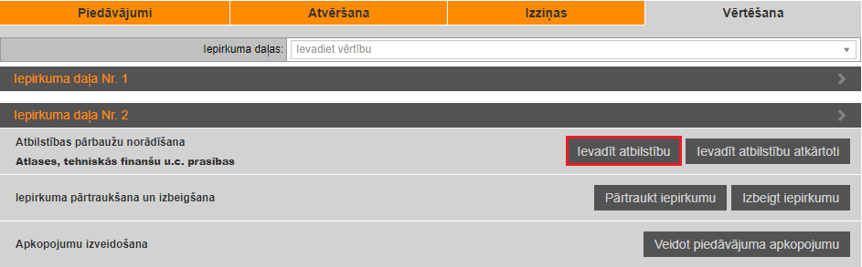

Uznirstošajā dialoglogā ir jānorāda pārbaudāmās prasības (piemēram, Izslēgšanas nosacījumi un atlases prasības) un individuālās pārbaudes veikšanas termiņš (laiks, kas dots komisijas locekļiem, lai nodrošinātu piedāvājumu vērtēšanu). Vienas atbilstības pārbaudes ietvaros var iekļaut visas pārbaudāmās prasības. Gadījumā, kad iepirkums ir sadalīts daļās, ir jānorāda daļa, kurai tiks uzsāktas atbilstības pārbaudes. Pēc nepieciešamās informācijas norādīšanas vajag nospiest pogu “Uzsākt piedāvājumu atbilstības pārbaudes”. Ņemiet vērā, ka šajā instrukcijā nav iekļauts skaidrojums par individuālo vērtējumu veikšanu, bet iekļauta informācija tikai par balsojuma kopvērtējuma ievadīšanu Kopvērtējuma ievadīšana būs iespēja tikai pēc norādītā pārbaudes termiņa beigām.
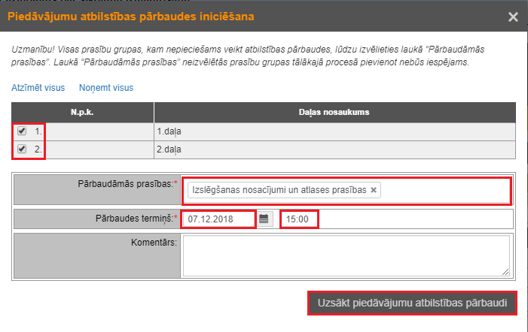

Kopvērtējuma ievadīšana

Lai redzētu katrā daļā iesniegto pretendentu nosaukumu ir nepieciešams nospiest uz attiecīgās daļas izvēršamā bloka numura.
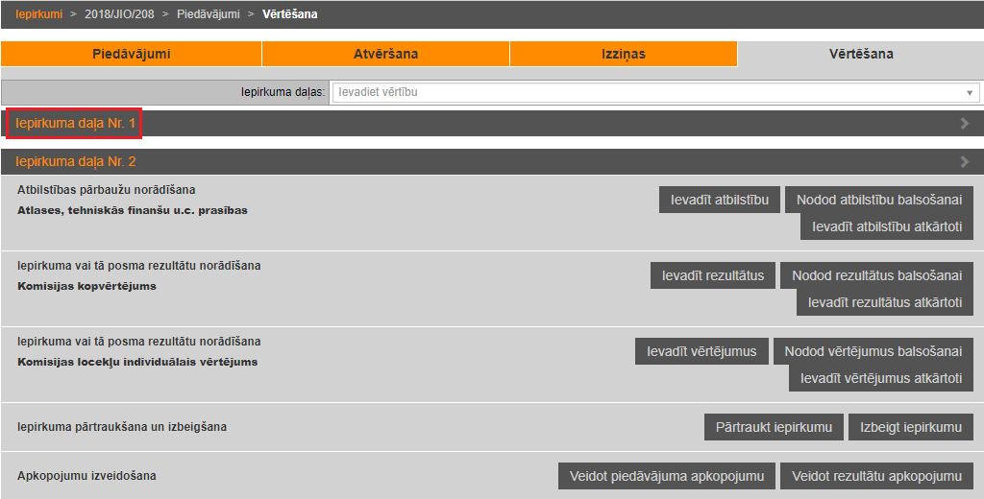

Pēc iepriekšējā posmā norādītā pārbaudes veikšanas termiņa beigām, lietotājs var ievadīt piedāvājuma vērtēšanas kopsavilkumu. Lai to izdarītu, ir jāizvēlas attiecīgais pretendents, kura piedāvājums tiks novērtēts un jānospiež uz simbolu “Atbilstības pārbaude (kopvērtējums)”.
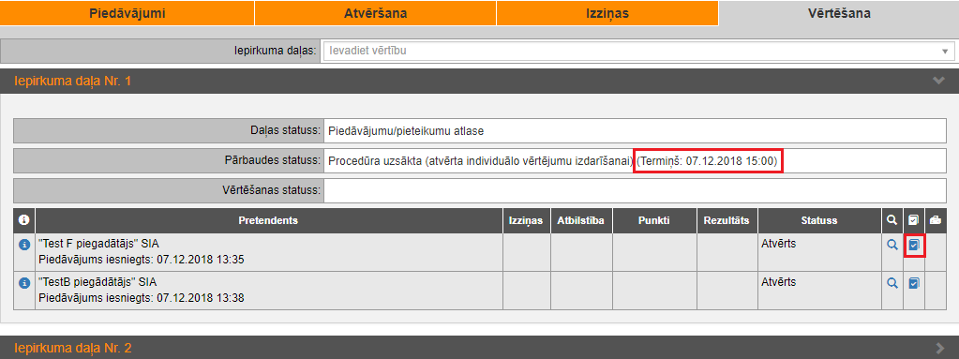

Nākamajā solī lietotājam ir jānorāda kopējais pretendenta piedāvājuma kopvērtējums izvēlētajā iepirkuma daļā. Nepieciešamības gadījumā vērtējumu var ievadīt arī attiecībā uz katru pasūtītāja izvirzīto prasību.
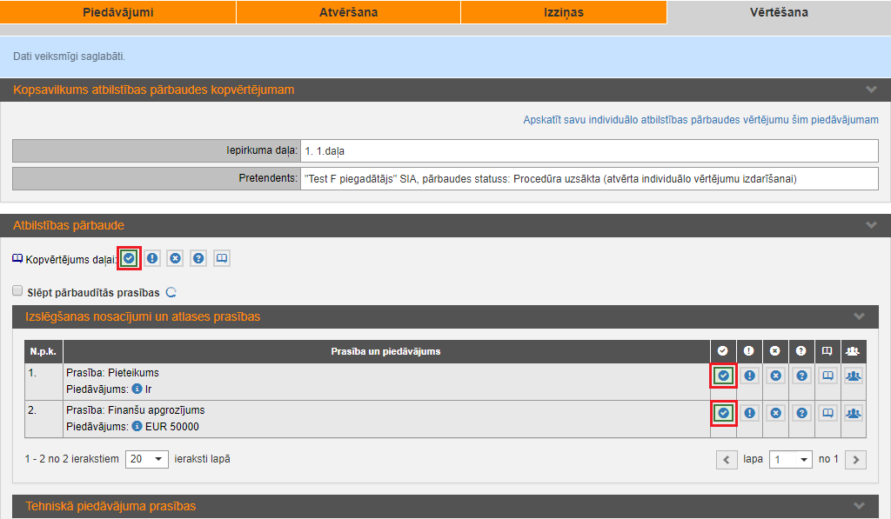

Gadījumā, ja katrai pārbaudāmajai prasībai vērtēšana nav atzīmēta un uzreiz tiek norādīta pārbaude daļai, tiek attēlots sistēmas brīdinājums. Lai turpinātu darbu, ir jāizvēlas darbība “Turpināt”.
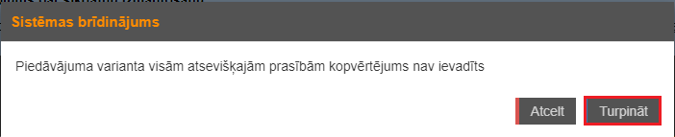

Lai pāriet pie cita pretendenta novērtējuma norādīšanas, jānospiež uz šķirkļa “Vērtēšana” uzraksta.
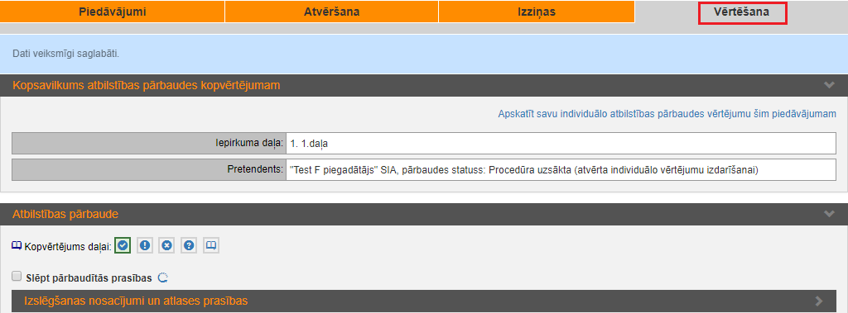

Atbilstības pārbaudes kopvērtējuma norādi veic katram pretendentam, katrai daļai. Piedāvājumi, kuriem atbilstības pārbaude ir ievadīta sistēmā tiks atzīmēti ar atbilstošu piktogrammu.
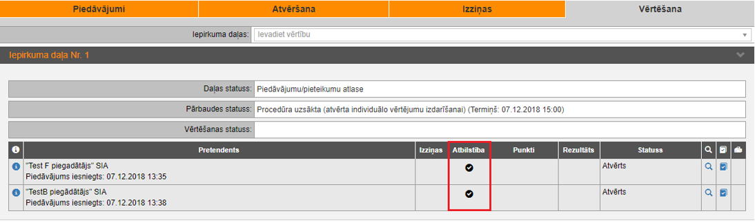

Vērtēšanas rezultātu nodošana balsošanai

Pēc visu piedāvājumu atbilstības pārbaužu kopvērtējuma norādīšanas, ievadītā informācija ir jānodod balsošanai iepirkuma komisijai. Lai veiktu šo darbību, jāizvēlas darbība “Nodot atbilstību balsošanai”.
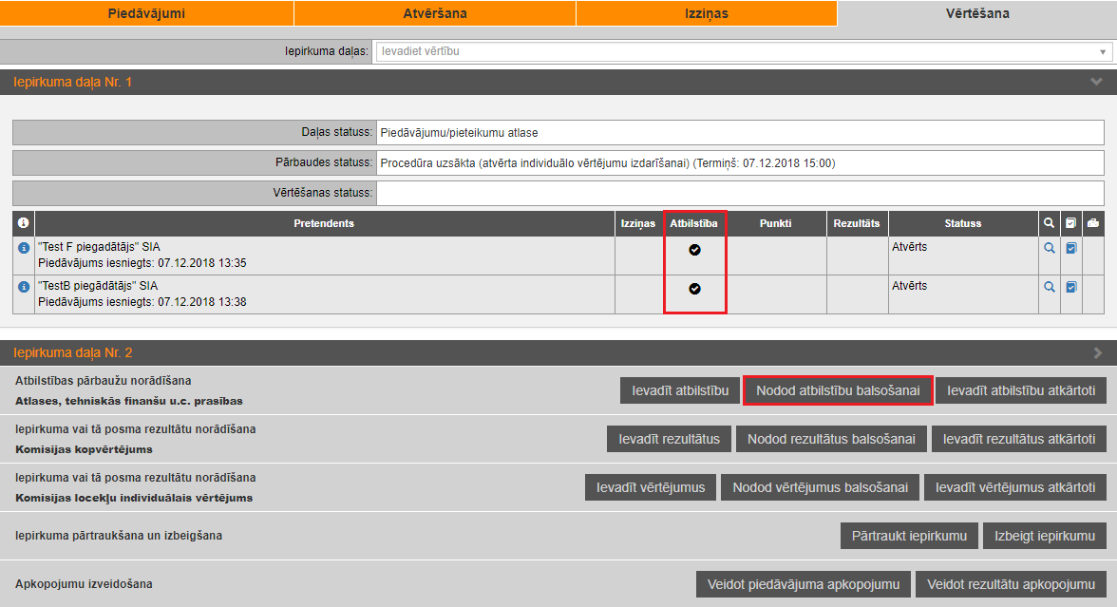

Uznirstošajā dialoglogā norāda daļas (ja iepirkums ir sadalīts daļās), kurām ir norādīta atbilstība un izvēlas darbību “Nodot balsošanai atbilstības pārbaudes”.
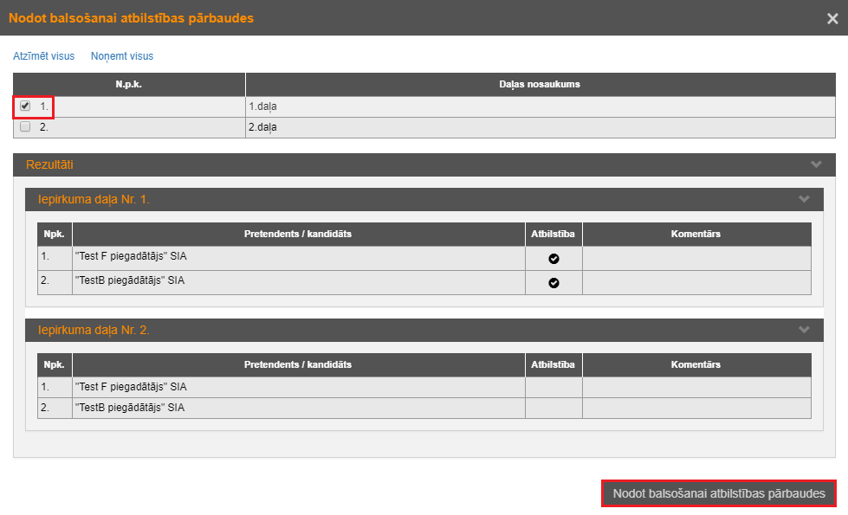

Ja iepriekšējās darbības ir veiktas korekti, iepirkuma daļas pārbaudes statuss mainās uz “Iniciēta balsošana par konsolidēto vērtējumu”.
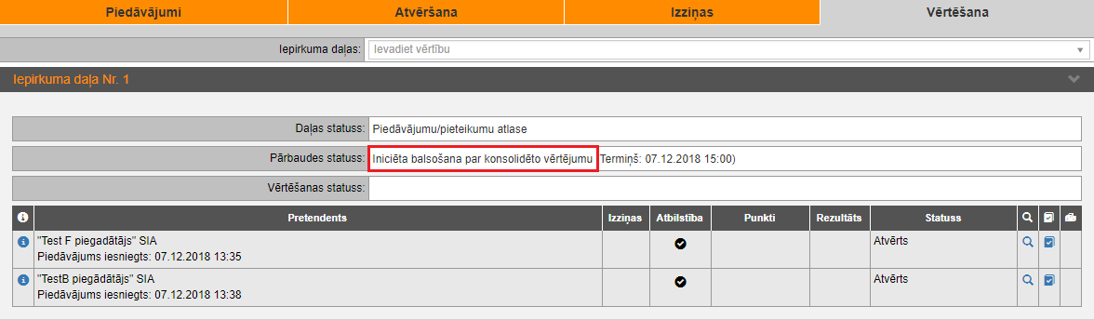

Turpmākās darbības notiek šķirklī “Sēdes”. Sistēma automātiski izveido attiecīgu komisijas sēdē izskatāmo jautājumu “Pretendenta atlases rezultātu apstiprināšana”.
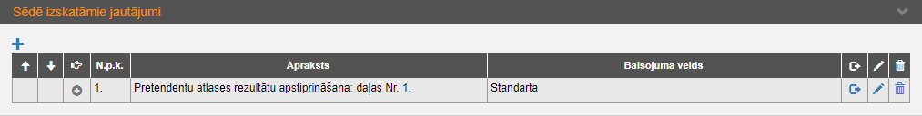

Pēc attiecīgā protokola pievienošanas un sēdes slēgšanas, iepirkuma daļas pārbaudes statuss mainās uz “Konsolidētais vērtējums apstiprināts”.
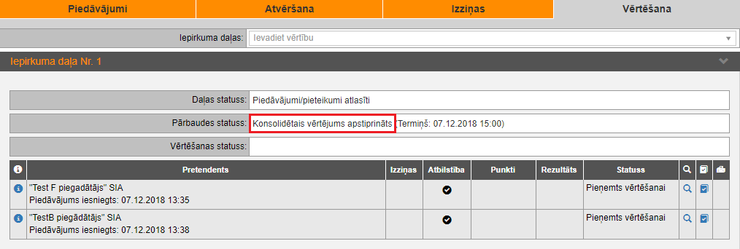

[II] Lēmuma pieņemšana

Rezultātu norādīšana

Ja ir norādīta izvēles metode: Saimnieciskā izdevīguma vērtēšana (cenas vai izmaksu efektivitāte un kvalitātes kritēriji).

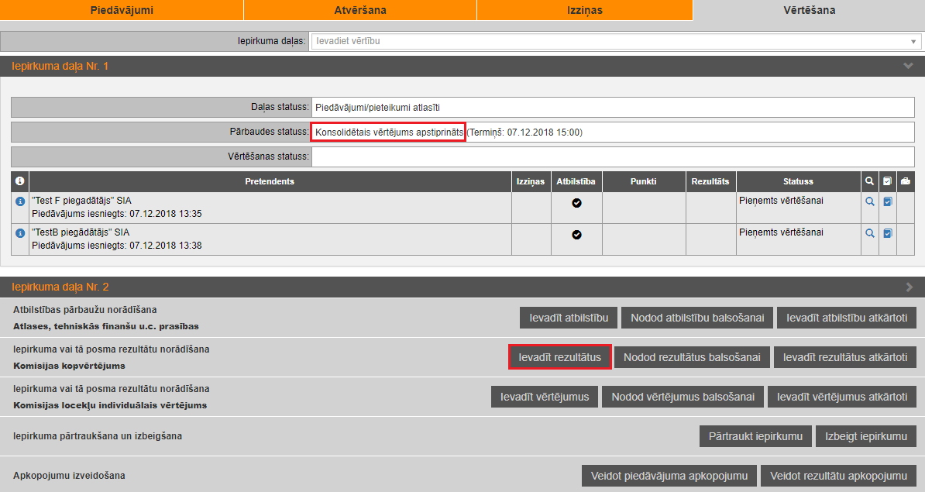
Lai veiktu rezultātu kopvērtējuma ievadi ir jāizvētās darbība “Ievadīt rezultātus”.

Uznirstošajā dialoglogā norāda daļas (ja iepirkums ir sadalīts daļās), kurām ir veiktas atbilstības pārbaudes un nospiež pogu “Iniciēt vērtēšanas rezultātu ievadi”.
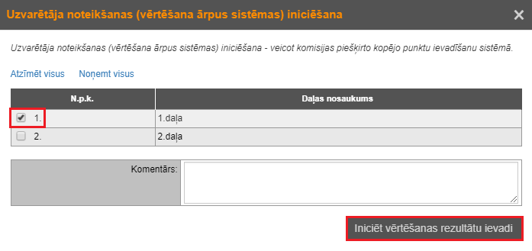

Nākamajā solī lietotājam ir jāizvēlas pretendenta piedāvājums, kuram tiks veikta kopējo rezultātu ievade, un jānospiež uz simbola “Piešķirt punktus”.
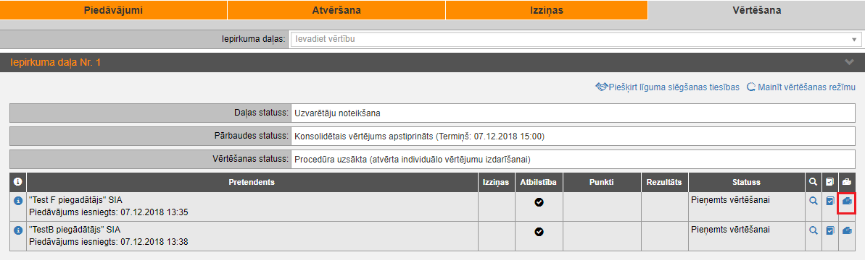

Lietotājam ir jānorāda vidējais punktu skaits, kas piešķirams katram pretendenta piedāvājumam par katru pasūtītāja izvirzīto kritēriju. Pabeidzot punktu ievadi, jāzivēlas darbība “Saglabāt”.
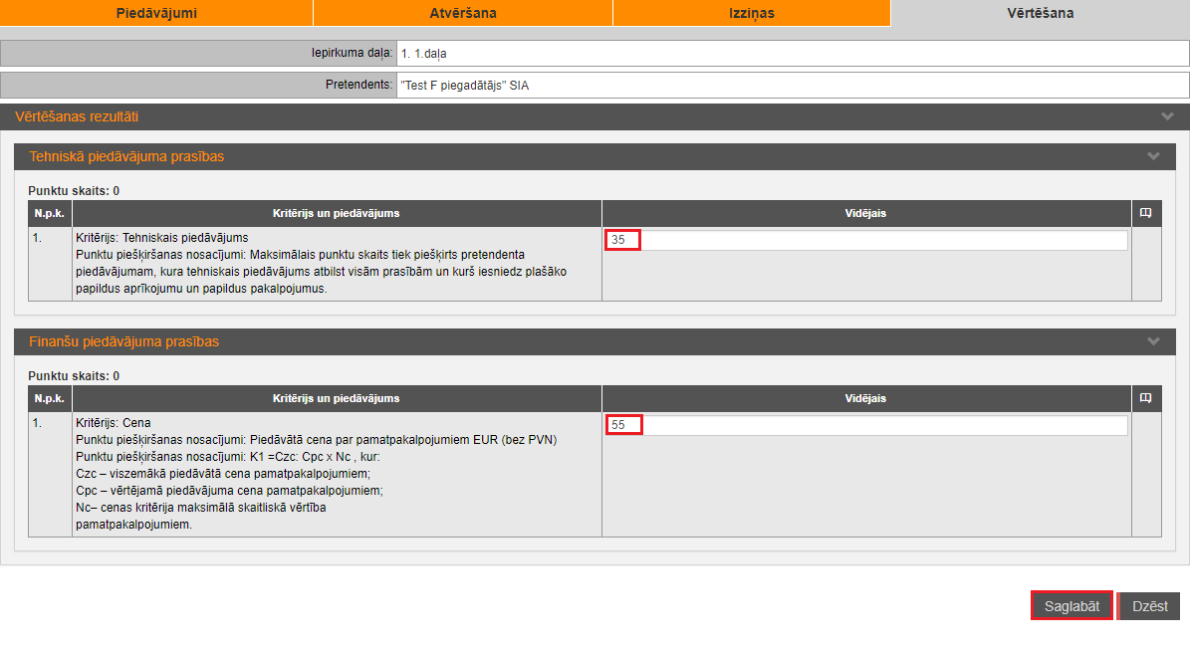

Lai pāriet pie cita pretendenta piedāvājumam piešķirto punktu norādīšanas, jānospiež uz šķirkļa “Vērtēšana” uzraksta.
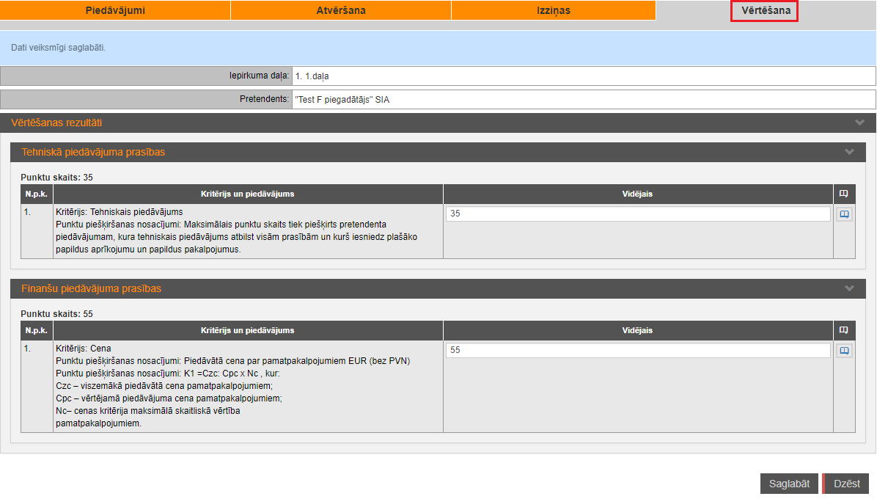

Rezultātu kopvērtējuma norādi veic katram pretendentam, katrai daļai. Katram pretendentam tiek attēloti piešķirtie punkti.
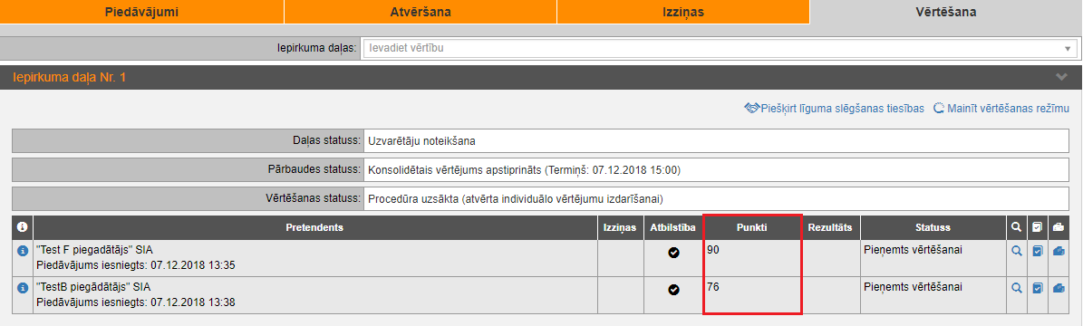

Ja ir norādīta izvēles metode: Tikai zemākās cenas vai tikai izmaksu vērtēšana.

Lai veiktu rezultātu kopvērtējuma ievadi ir jāizvētās darbība “Ievadīt rezultātus”.
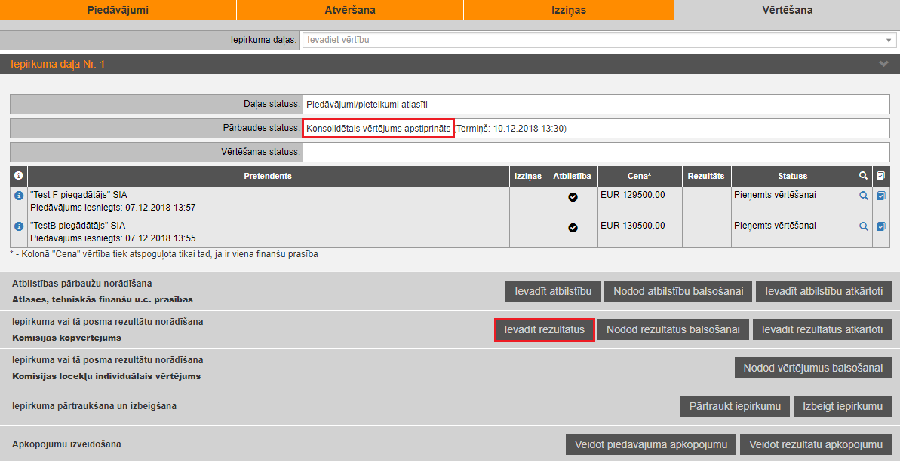

Uznirstošajā dialoglogā norāda daļas (ja iepirkums ir sadalīts daļās), kurām ir veiktas atbilstības pārbaudes un nospiež pogu “Iniciēt vērtēšanas rezultātu ievadi”.

Līguma slēgšanas tiesību piešķiršana

Pēc rezultātu (punktu) ievades visiem pretendentiem ir jāveic darbība “Piešķirt līguma slēgšanas tiesības”.
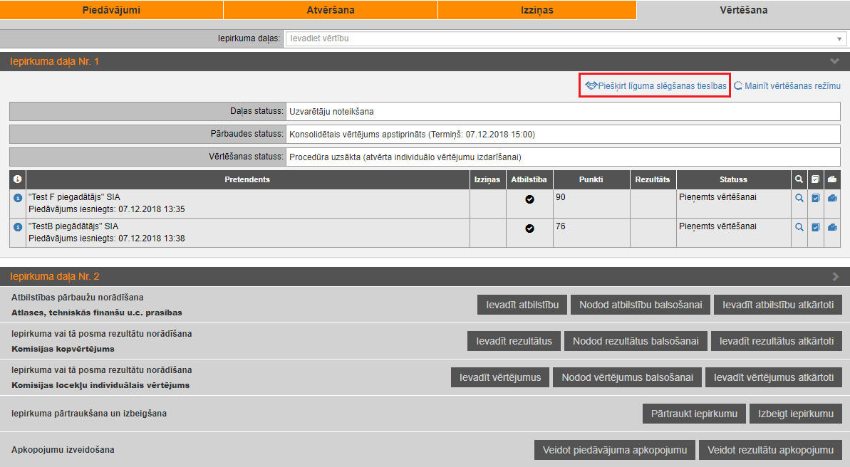

Uznirstošajā dialoglogā ir jānorāda pretendents, kuram tiks piešķirtas līguma slēgšanas tiesības. Pēc uzvarētāja norādīšanas izvēlas darbību “Saglabāt”.
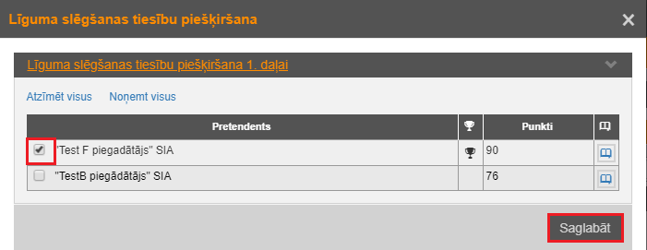

Rezultātu nodošana balsošanai

Pēc lēmuma par līguma piešķiršanas tiesību piešķiršanas pieņemšanu, tas ir jānodod balsošanai iepirkuma komisijai. Lai veiktu šo darbību, jāizvēlas darbība “Nodot rezultātus balsošanai”.
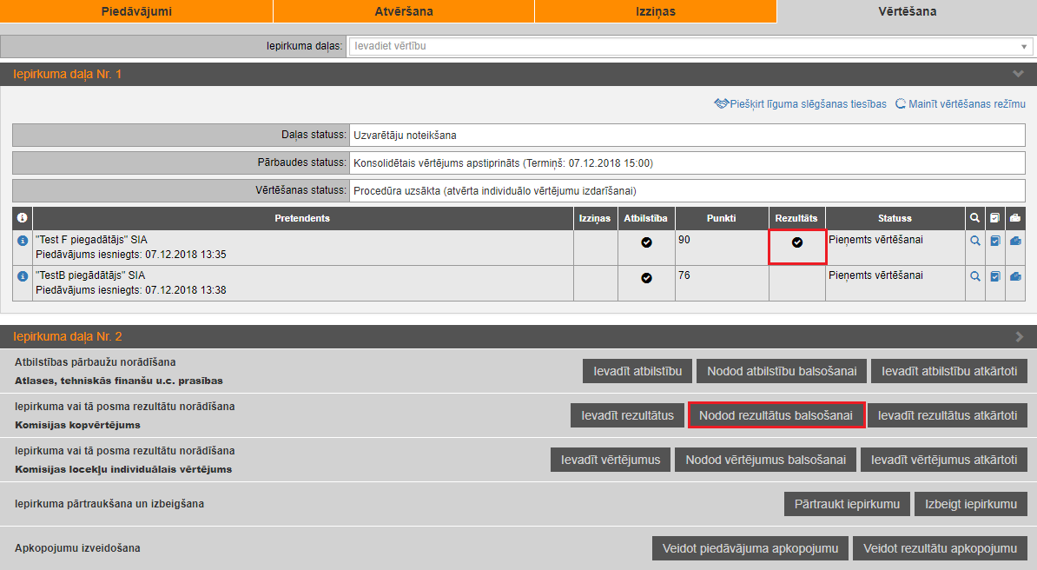

Uznirstošajā dialoglogā norāda daļas (ja iepirkums ir sadalīts daļās), kurām ir piešķirtas līguma slēgšanas tiesības un izvēlas darbību “Nodod rezultātus balsošanai”.
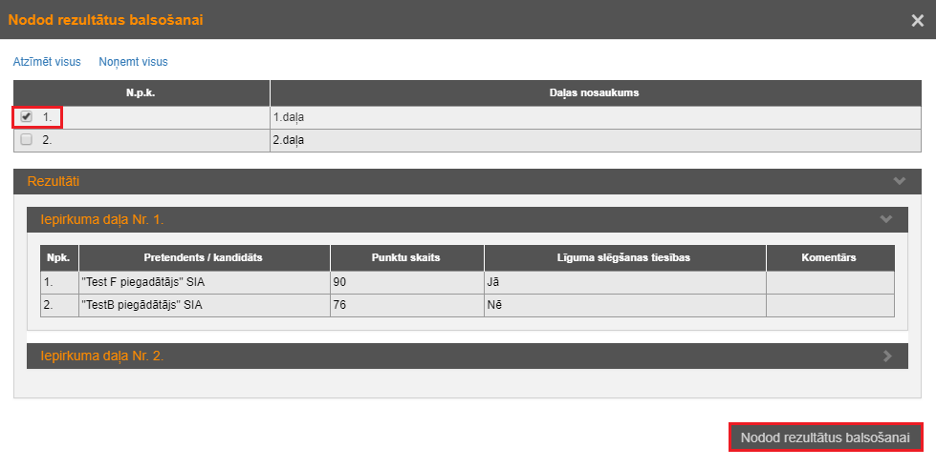

Ja iepriekšējās darbības ir veiktas korekti iepirkuma daļas vērtēšanas statuss mainās uz “Iniciēta balsošana par konsolidēto vērtējumu”.
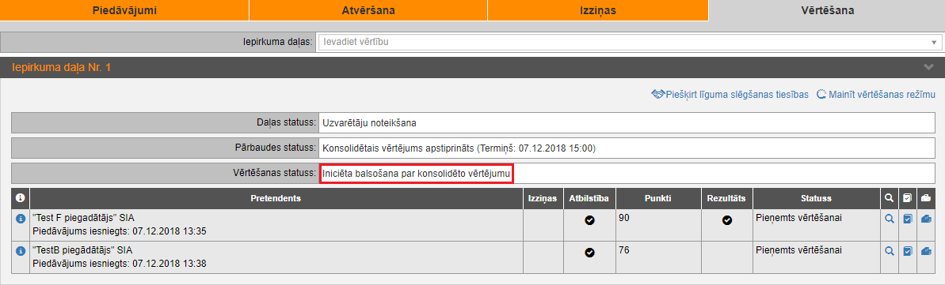

Turpmākās darbības notiek šķirklī “Sēdes”. Sistēma automātiski izveido attiecīgu komisijas sēdē izskatāmo jautājumu “Līguma slēgšanas tiesību piešķiršanas apstiprināšana”.

Pēc attiecīgā protokola pievienošanas un sēdes slēgšanas, iepirkuma daļas vērtēšanas statuss mainās uz “Konsolidētais vērtējums apstiprināts”.
